NASKAH PUBLIKASI SKRIPSI

PENERAPAN ALGORITMA C4.5
UNTUK MENENTUKAN PERSEDIAAN OBAT
(STUDI KASUS DI RS BETHESDA YOGYAKARTA)

Disusun Oleh:
Nama | : | Gunartatik Esthiningtyas
NIM | : | 16121023

PROGRAM STUDI SISTEM INFORMASI
FAKULTAS TEKNOLOGI INFORMASI
UNIVERSITAS MERCU BUANA YOGYAKARTA
TAHUN 2020

Penerapan Algoritma C4.5
Untuk Menentukan Persediaan Obat
(Studi Kasus Di RS Bethesda Yogyakarta)

Application of C4.5 Algorithm To Determine Medicine Supplies
(Case Study at Bethesda Hospital Yogyakarta)
Gunartatik Esthiningtyas¹, Putri Taqwa Prasetyaningrum, S.T., M.T²

¹Program Studi Teknik Informatika, Fakultas Teknologi Informasi, Universitas Mercu Buana Yogyakarta, Jl. Wates Km. 10 Yogyakarta 55753, Indonesia
Email: gesthiningtyas@gmail.com (email resmi, Times New Roman 10pt, regular)
Tanggal submisi: xxxxxxx; Tanggal penerimaan: xxxxxxx (diisi oleh pengelola jurnal)
ABSTRAK

Dalam pelayanan Farmasi sebuah Rumah Sakit, persediaan obat adalah salah satu faktor penting. Jumlah persediaan atau stok harus dipertimbangkan, dengan tujuan untuk menjaga stok tersedia stabil. Stok tersedia berarti bahwa di warehouse tidak ada kelebihan stok atau kekurangan stok. Dalam penelitian ini yang dimaksud adalah warehouse Farmasi Rawat Jalan Lantai I Rumah Sakit Bethesda. Masalahnya adalah bahwa setiap item obat memiliki pengeluaran yang berbeda, sangat tergantung pada peresepan dokter. Maka perhitungan diperlukan untuk menentukan pola obat apa yang perlu disediakan (reorder),yang tidak perlu disediakan atau bahkan perlu dikurangi jumlahnya di warehouse. Algoritma C4.5 adalah sekelompok algoritma yang menggunakan pohon keputusan. Pohon keputusan adalah metode klasifikasi dan prediksi yang sangat kuat dan terkenal. Algoritma ini digunakan untuk menganalisis obat yang perlu direorder agar ketersediaan obat tetap terjaga. Penerapan algoritma C4.5 dapat digunakan untuk memprediksi ketersediaan stok di Farmasi Rawat Jalan Bawah Lantai 1 Rumah Sakit Bethesda. Hasil penghitungan nilai entropy dalam algoritma C4.5 menggunakan Decision tree RapidMiner dapat menghasilkan pola apakah stok di Farmasi Rawat Jalan Bawah Lantai 1 Rumah Sakit Bethesda perlu ditambah, cukup atau perlu dikurangi.

Kata kunci: persediaan; reorder; warehouse; Algoritma C4.5; RapidMiner.

ABSTRACT

In the Hospital Pharmacy service, medicines supply is one of the important factors that needs to be considered by a Pharmacy Installation. The amount of medicines stock must be well tought off carefully, with the aim to keep the available stock stable. The available stock means that on warehouse there is no excess or shortage of stock. In this research, refers to the Pharmacy of the First Floor Outpatient Pharmacy Bethesda Hospital. The matter is, each medicine item has a different spending, highly dependent on the doctor's prescription. Then the calculation is needed to determine what medicine patterns need to be provided (reorder), not to be or even need to be reduced on warehouse.C4.5 algorithm is a group of algorithms that uses trees decision. Tress decision is very capable and well-known classification and prediction method. This algorithm is used to analyze the reorder of required medicines to keep stability of its stock.The application of the C4.5 algorithm can be used to predict stock availability in Lower Floor St. 1st Floor Outpatient Pharmacy in the Bethesda Hospital.The results of calculating the entropy value in the C4.5 algorithm using the Decision Tree Rapid Miner can produce a pattern of whether stocks in the Lower Floor 1 Outpatient Pharmacy Bethesda Hospital need to be increased, sufficient or to be reduced.

Keywords: stock; reorder; warehouse; C4.5 Algorithm; RapidMiner

1. PENDAHULUAN.
PENERAPAN ALGORITMA C4.5 UNTUK MENENTUKAN PERSEDIAAN OBAT (STUDI KASUS DI RS BETHESDA YOGYAKARTA)
Rumah Sakit Bethesda Yogyakarta adalah salah satu tempat pelayanan kesehatan. Pelayanan tersebut tidak terpisahkan dari pelayanan obat yang dilakukan di Instalasi Farmasi Rumah Sakit. Pelayanan Farmasi dilakukan untuk pasien di IGD, pasien rawat jalan, maupun pasien rawat inap. Untuk pelayanan farmasi, pasien menghendaki pelayanan cepat dan tepat, sesuai dengan peresepan dokter. Untuk mendukung pelayanan yang cepat dan tepat tersebut, salah satunya adalah ketersediaan stok obat dalam pelayanan resep dari dokter. Setiap dokter memberikan resep kepada pasien berbeda antara satu dengan lainnya, sangat tergantung kepada diagnosa pasien. Instalasi Farmasi mengupayakan ketersediaan stok obat yang diperlukan untuk pelayanan resep, baik jenis maupun jumlahnya. Salah satu tempat pelayanan kepada pasien rawat jalan non BPJS adalah Farmasi Rawat Jalan Lantai 1. Terdapat sekitar 1000-1150 macam obat yang disediakan untuk memenuhi pelayanan obat kepada pasien (Bethesda, 2020).
Salah satu kendala pelayanan di Farmasi rawat jalan lantai 1 Rumah Sakit Bethesda adalah ketersediaan stok saat pelayanan, dalam hal jumlah stok yang kadang tidak mencukupi. Jumlah transaksi yang fluktuatif dan tidak dapat diprediksi mengakibatkan stok yang tersedia tidak stabil dan dapat berdampak pada kecepatan pelayanan kepada pasien. Tidak tersedianya stok di Farmasi Rawat Jalan Lantai 1 Rumah Sakit Bethesda, tidak selalu dikarenakan stok tidak mencukupi, namun dapat disebabkan juga karena stok habis. Stok habis dapat dikarenakan belum melakukan order (permintaan) ke warehouse Gudang atau warehouse lain. Sebagai informasi bahwa di Rumah Sakit terdapat 10 warehouse. Hal lain yang mempengaruhi stok habis adalah karena beberapa faktor, misalnya obat sudah discontinue, atau obat kosong dari distributor. Permasalahan lainnya adalah stok obat yang berlebihan (over stok). Yang dikarenakan stok yang berlebih. Over stok ini juga memerlukan biaya untuk melakukan proses penyimpanan. Permasalahan - permasalahan yang terjadi di atas disebabkan karena belum terpenuhi stok minimum dan maksimum.
Pada penelitian ini, data yang akan digunakan untuk menentukan pola melakukan permintaan/reorder stok adalah data transaksi. Berdasarkan pada Standar Prosedur Operasional, telah ditetapkan adanya kriteria masing-masing obat dihitung menggunakan data transaksi selama 3 bulan dikelompokkan pada kriteria fast moving, medium moving dan slow moving. Tujuan dari penyusunan penelitian ini adalah untuk membantu menemukan pola persediaan stok yang dapat memenuhi pelayanan resep serta mengatasi penimbunan stok yang berlebih dengan menggunakan teknik klasifikasi data mining dengan metode decision tree. Dengan menggunakan metode ini data set yang didapatkan akan diolah sehingga menjadi informasi yang tersedia terstruktur ke arah pohon keputusan dan mendapatkan pola terbaik untuk menentukan stok yang diperlukan warehouse Farmasi rawat jalan lantai 1 Rumah Sakit Bethesda.

2. TINJAUAN PUSTAKA

(Eska, 2016). Penelitian dengan judul Penerapan Data mining Untuk Prediksi Penjualan Wallpaper Menggunakan Algoritma C4.5 merekomendasian jenis jenis Wallpaper dengan menggunakan metode Klasifikasi dilakukan menggunakan data mining algoritma C4.5.

(Pratama, 2018). Penelitian dengan judul Pengembangan Aplikasi Perhitungan Prediksi Stock Motor Menggunakan Algoritma C4.5 Sebagai Bagian dari Sistem Pengambilan Keputusan (Studi Kasus di Saudara Motor). Penerapan algoritma C4.5 bisa digunakan untuk memprediksi stock motor pada Saudara Motor.

(Darsono Nababan, 2018). Penelitian dengan judul Analisis Persediaan Stok Barang Menggunakan Algoritma C4.5 (Studi Kasus CV Harapan Raya). Penerapan algoritma C4.5 dapat digunakan untuk memprediksi ketersediaan stok di CV Harapan Raya. Hasil penghitungan nilai entropy dalam algoritma C4.5 dapat memprediksi jumlah stok yang disediakan oleh CV Harapan Raya untuk dapat memprediksi barang apa yang perlu ditambahkan atau dikurangi.

(Novita, Rina, 2016). Penerapan teknologi informasi yang pesat di berbagai sosial, bisnis, dan pemerintahan telah menghasilkan tumpukan data yang jika dibiarkan begitu saja akan menjadi kuburan data dan tidak memiliki arti sama sekali. Dengan teknologi Data mining, data yang menggunung tersebut dapat diolah kembali menjadi pengetahuan yang berguna.

(Pritalia, 2018).Dalam sebuah perusahaan e-commerce, stok barang merupakan salah satu faktor penting yang harus diperhatikan oleh perusahaan. Jumlah barang masuk maupun keluar perlu diperhatikan, tujuannya untuk menjaga stok yang tersedia dalam gudang menjadi stabil. Hasil dari analisis menggunakan algoritma C4.5 adalah untuk menentukan waktu penentuan ketersediaan barang memiliki tingkat keakuratan sebesar 98.9%.

(Apriani Candra Wijaya, 2018) Kelurahan Mesjid adalah kelurahan yang bergerak di bidang Kemasyarakatan. Dalam menentukan kelayakan mendapatkan bantuan langsung tunai bagi masyarakat Kelurahan Posisi atribut yang memiliki nilai Gain paling tinggi yang ditampilkan menunjukkan penentuan atribut mana menjadi penentuan kelayakan.

LANDASAN TEORI

Data mining
Menurut Gatner Group data mining adalah suatu proses menemukan hubungan yang berarti, pola dan kecenderungan dengan memeriksa dalam sekumpulan besar data yang tersimpan dalam penyimpanan, dengan menggunakan teknik pengenalan pola seperti teknik statistik dan matematika. Data mining merupakan gabungan dari beberapa disiplin ilmu yang menyatukan teknik dari pembelajaran mesin, pengenalan pola, statistik, database, dan visualisasi untuk penanganan permasalahan pengambilan informasi dari database yang besar (Larose, 2005).

Data mining menurut Turban adalah proses yang menggunakan teknik statistik, matematika, kecerdasan buatan dan machine learning untuk mengekstraksi dan mengidentifikasi informasi yang bermanfaat dan pengetahuan yang terakit dari berbagai database besar (Efraim, 2005).

Fungsi Data mining
Pada dasarnya data mining mempunyai 4 fungsi dasar yaitu (Jiawei Han, 2016):
- Fungsi klasifikasi, data mining dapat dimanfaatkan untuk memesan informasi penting jumlahnya bisa menjadi littler.
- Fungsi pertambangan divisi, informasi disini adalah juga digunakan untuk melakukan (divisi) informasi dalam terang karakteristik tertentu.
- Asosiasi kapasistas (association), disini band digunakan untuk pertambangan informasi juga menemukan hubungan antara atribut tertentu.
- Fungsi meminta (sequencing), dalam kapasitas ini, informasi pertambangan digunakan untuk membedakan perubahan dalam contoh yang telah terjadi di dalam jangka waktu tertentu.

Klasifikasi
Sebuah proses untuk menemukan model atau fungsi yang menjelaskan atau membedakan konsep atau kelas data dengan tujuan untuk memperkirakan kelas dari suatu objek yang labelnya tidak diketahui.
Klasifikasi bertujuan untuk memprediksi target kelas untuk setiap kasus dalam data. Sebuah tugas klasifikasi dimulai dengan satu set data di mana kelas dikenal. Jenis paling sederhana dari masalah klasifikasi adalah klasifikasi biner. Dalam klasifikasi biner, atribut target hanya memiliki dua nilai yang mungkin. Target multiclass memiliki lebih dari dua nilai.
Dalam proses membangun model (pelatihan), algoritma klasifikasi menemukan hubungan antara nilai-nilai prediksi dan nilai target. Algoritma klasifikasi yang berbeda menggunakan teknik yang berbeda untuk menemukan hubungan. Hubungan ini diringkas dalam model, yang kemudian dapat diterapkan pada data yang berbeda ditetapkan dimana kelas tidak diketahui. Klasifikasi model diuji dengan membandingkan nilai-nilai diprediksi nilai target dikenal dalam satu set data uji. Data untuk klasifikasi biasanya dibagi menjadi dua set data: satu untuk membangun model, yang lain untuk pengujian model. Sebuah model klasifikasi diuji dengan menerapkan untuk menguji data dengan nilai target dikenal dan membandingkan nilai prediksi dengan nilai-nilai diketahui. Data uji harus sesuai dengan data yang digunakan untuk membangun model dan harus dipersiapkan dengan cara yang sama. Biasanya data train dan data test berasal dari set data yang sama asalnya. Matrik tes digunakan untuk menilai seberapa akurat model dan memprediksi nilai-nilai yang diketahui. Hasil model klasifikasi berupa kelas dan probabilitas untuk setiap data

Algoritma C4.5/ Decision Tree
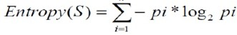
Salah satu algoritma yang dapat digunakan untuk membuat pohon keputusan (decission tree) adalah Algoritma C4.5. Algoritma C4.5 merupakan algoritma yang sangat populer yang digunakan oleh banyak peneliti di dunia, Algoritma C4.5 merupakan pengembangan dari algoritma ID3 yang diciptakan oleh J. Rose Quinlan. Formulanya sebagai berikut:

(1)
Keterangan :
S : Himpunan Kasus A : Atribut
Si : Jumlah Kasus pada Partisi ke-i n : Jumlah Partisi Atribut
S| : Jumlah Kasus dalam S
Adapun untuk mencari nilai Entropy, digunakan rumus sbb :
(2)
Keterangan
S : Himpunan Kasus A : Fitur
N : Jumlah Partisi S
pi : Proporsi dari Si thdp S

Rapid Miner
RapidMiner merupakan perangkat lunak yang bersifat terbuka (open source). RapidMiner adalah sebuah solusi untuk melakukan analisis terhadap data mining, text mining dan analisis prediksi. RapidMiner menggunakan berbagai teknik deskriptif dan prediksi dalam memberikan wawasan kepada pengguna sehingga dapat membuat keputusan yang paling baik. RapidMiner memiliki kurang lebih 500 operator data mining, termasuk operator untuk input, output, data preprocessing dan visualisasi. RapidMiner merupakan software yang berdiri sendiri untuk analisis data dan sebagai mesin data mining yang dapat diintegrasikan pada produknya sendiri. RapidMiner ditulis dengan menggunakan bahasa java sehingga dapat bekerja di semua sistem operasi. RapidMiner sebelumnya bernama YALE (Yet Another Learning Environment), dimana versi awalnya mulai dikembangkan pada tahun 2001 oleh RalfKlinkenberg, Ingo Mierswa, dan Simon Fischer di Artificial Intelligence Unit dari University of Dortmund. RapidMiner didistribusikan di bawah lisensi AGPL (GNU Affero General Public License) versi 3. Hingga saat ini telah ribuan aplikasi yang dikembangkan mengunakan RapidMiner di lebih dari 40 negara. RapidMiner sebagai software open source untuk data mining tidak perlu diragukan lagi karena software ini sudah terkemuka di dunia. RapidMiner menempati peringkat pertama sebagai Software data mining pada polling oleh KDnuggets, sebuah portal data mining pada 2010-2011. RapidMiner menyediakan GUI (Graphic User Interface) untuk merancang sebuah pipeline analitis. GUI ini akan menghasilkan file XML (Extensible Markup Language) yang mendefenisikan proses analitis keinginan pengguna untuk diterapkan ke data. File ini kemudian dibaca oleh RapidMiner untuk menjalankan analis secara otomatis.

3. METODOLOGI PENELITIAN

3.1 Bahan Penelitian.
Bahan Penelitian diambil dari data query transaksi obat kepada pasien di Farmasi Rawat Jalan Lantai 1 Rumah Sakit Bethesda dalam kurun waktu selama 3 bulan yaitu bulan Maret – Mei 2020 serta data stok tanggal 12 Juni 2020 sebagai sampel pengukuran.

3.2 Alat Penelitian.
Alat Penelitian yang digunakan yaitu Perangkat Keras berupa laptop, serta perangkat Lunak yaitu Sistem Operasi Windows, Microsoft Excel dan RapidMiner .

3.3 Jalan Penelitian.
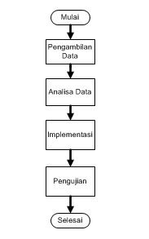

Gambar 3.1 Jalan penelitian

3.3.1 Pengambilan Data
Pengambilan data dilakukan setelah penulis mendapatkan surat ijin dari Rumah Sakit Bethesda Yogyakarta dengan terlebih dahulu menyelesaikan pengurusan Ethical Clearance melalui Komite Etik Penelitian.

3.3.2 Analisa Data
Proses Data mining dengan terlebih dahulu menetapkan Data set (Himpunan Data).

3.3.3 Implementasi
Berikut Adalah Flowchart Algoritma C4.5:
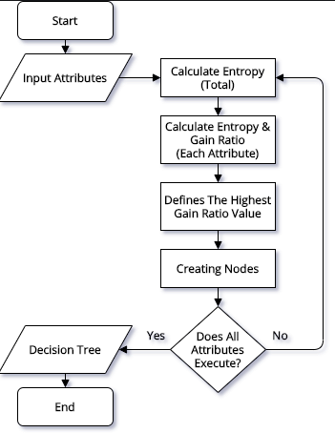

Gambar 3.2 Flowchart Algoritma C4.5

3.3.4 Pengujian
Rule yang telah diperoleh dengan Algoritma C4.5, diujikan dengan Software Data mining yaitu RapidMiner.

4. PEMBAHASAN

Hasil Penelitian.
Pada tahap data mining ini akan dilakukan seleksi data dari sekumpulan data transaksi farmasi rawat jalan lantai 1 periode Maret sampai Mei 2020.

4.1.1 Pengambilan Data
Pengambilan data dilakukan untuk memenuhi kebutuhan informasi data yang digunakan dalam penelitian dan telah mendapatkan ijin dari Direktur RS. Bethesda.

4.1.2 Data Selection
Berikut adalah data primer yang penulis dapatkan yaitu transaksi Farmasi Rawat Jalan Lantai 1 periode Maret sampai dengan Mei 2020. Terdiri atas 16 Atribut dan sejumlah 44.570 data. Data primer berikutnya adalah data primer berupa data stok farmasi rawat jalan pada tanggal 12 Juni 2020.

4.1.3 Pre-Processing / Cleaning
Setelah dilakukan proses cleaning ternyata tidak ditemukan data yang kosong dan data yang sama sehingga data tersebut dapat dilakukan proses selanjutnya.

4.1.4 Data Integration.
Selanjutnya kedua data primer di atas yaitu data transaksi farmasi rawat jalan lantai 1 dan data stok tanggal 12 Juni 2020 digabungkan, data transaksi rawat jalan tersebut per item obat dijumlahkan, dan dihitung paretonya. Berdasarkan pada Standar Prosedur Operasional No: S6/02/05 tentang Pengelolaan Obat dan Alat Kesehatan Yang memiliki Expired Date (ED) Tanggal Kadaluarsa Pendek dituliskan pada pengertian, diantaranya sbb:
- Perbekalan kesehatan fast moving adalah perbekalan kesehatan yang digunakan di pelayanan dengan persentase pengeluaran 80% selama 3 bulan.
- Perbekalan kesehatan medium moving adalah perbekalan kesehatan yang digunakan di pelayanan dengan persentase pengeluaran 15% selama 3 bulan
- Perbekalan kesehatan slow moving adalah perbekalan kesehatan yang digunakan di pelayanan dengan persentase pengeluaran 5% selama 3 bulan
Untuk itu setiap obat yang sudah dijumlahkan ditetapkan apakah masuk pada kategori fast moving, medium moving atau slow moving.
Selain menetapkan kategori, berdasarkan wawancara di Instalasi Farmasi telah ditetapkan jumlah minimal stok (4 hari) dan jumlah maximal stok (7 hari) untuk farmasi rawat jalan lantai 1, dan selanjutnya berdasarkan infomasi tersebut data dihitung, dan didapatkan jumlah stok minimal dan stok maximal pada setiap item obat.

4.1.5 Transformasi Data.
Berdasar pada perhitungan dan ketentuan di atas, maka didapatkan 4 atribut yang digunakan sebagai dataset aitu Kode, Kategori, Stok, Kelompok, Reorder.
Berikut adalah data yang berhubungan dengan target pola yang akan ditetapkan.
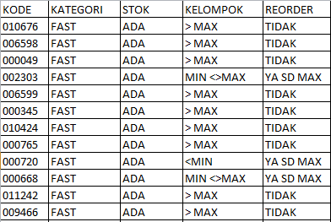

Gambar 4.1. Data Sesuai Target Pola

Analisis dan Pembahasan.

Analisa
Data mining yang digunakan dalam penelitian ini adalah berfungsi klasifikasi dengan menggunakan algoritma C4.5 dalam melakukan klasifikasi stok obat. Pengelompokkan yang dilakukan menggunakan 3 atribut sebagai kriteria dalam menentukan prediksi untuk persediaan stok obat. Atribut yang digunakan dalam penelitian ini adalah Kode Obat, Kategori, Stok saat ini, Kelompok, Reorder.
Output yang dihasilkan dari penelitian ini yaitu klasifikasi stok perlu ditambahkan, atau tidak. Untuk dapat mencapai tujuan ini maka dilakukan pengumpulan data. Data set yang digunakan berjumlah 1115 item obat.

Data mining Dengan Menggunakan Algoritma C4.5
Langkah-langkah pengolahan Data mining dengan menggunakan Algoritma C4.5 adalah sebagai berikut:

Pengelompokan Transaksi
Hasil pengelompokkan data transaksi dapat dilihat pada tabel berikut:

Tabel 4.1 Pengelompokan data

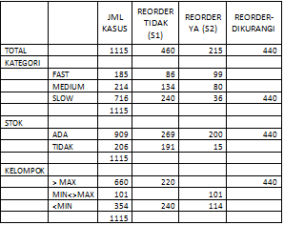

Perhitungan Nilai Entropy
Berikut perhitungan nilai Entropy dan Gain pada node 1:
- Nilai Entropy Total
Nilai Entropy Total merupakan nilai Entropy yang mewakili dari seluruh jumlah total variabel atribut yang ada. Cara perhitungan sebagai berikut Entropy Total sebagai berikut:
Entropy total = $\left(- \frac{215}{1115}x (\log_{2}{\frac{215}{1115}})\right)$ +
$\left(- \frac{460}{1115}x {(log}_{2}{\frac{460}{1115}} )\right)$ +
$\left(- \frac{440}{1115}x {(log}_{2}{\frac{440}{1115}} )\right)$ = 1,51
- Nilai Entropy Kategori
Nilai Entropy Kategori terdapat 3 kategori yaitu fast, medium, slow.
Entropy fast = $\left(- \frac{86}{185}x {(log}_{2}{\frac{86}{185}})\right)$ +
$\left(- \frac{99}{185}x (\log_{2}{\frac{99}{185}} )\right)$+$\left(- \frac{0}{185}x {(log}_{2}{\frac{0}{185}} )\right)$
= 0
Entropy medium= $\left(- \frac{134}{214}x {(log}_{2}{\frac{134}{214}})\right)$ +
$\left(- \frac{80}{214}x (\log_{2}{\frac{80}{214}} )\right)$+
$\left(- \frac{0}{214}x (\log_{2}{\frac{0}{214} })\right)$
= 0
Entropy slow = $\left(- \frac{240}{716}x (\log_{2}{\frac{240}{716}})\right)$ +
$\left(- \frac{36}{716}x {(log}_{2}{\frac{36}{716} })\right)$+ $\left(- \frac{440}{716}x {(log}_{2}{\frac{440}{716}} )\right)$
= 1,18
- Nilai Entropy Stok 12 Juni 2020
Nilai entropy Stok 12 Juni 2020 terdapat 2 kategori yaitu Ada dan Tidak ada. Perhitungan nilai entropy sebagai berikut :
Entropy Ada = $\left(- \frac{269}{909}x {(log}_{2}{\frac{269}{909}})\right)$ + $\left(- \frac{200}{909}x (\log_{2}{\frac{200}{909}} )\right)$ + $\left(- \frac{440}{909}x {(log}_{2}{\frac{440}{909} })\right)$
= 1.51
Entropy Tidak = $\left(- \frac{0}{206}x {(log}_{2}{\frac{0}{206}})\right)$
+ $\left(- \frac{191}{206}x (\log_{2}{\frac{191}{206} })\right)$
+ $\left(- \frac{15}{206}x {(log}_{2}{\frac{15}{206}} )\right)$
= 0
- Nilai Entropy Kelompok
Nilai entropy Kelompok terdapat 3 kategori yaitu > Max (Maximal stok), Min <>Max (diantara minimal dan maximal stok), <Min (Minimal Stok). Perhitungan nilai entropy sebagai berikut :
Entropy > Max = $\left(- \frac{220}{660}x (\log_{2}{\frac{220}{660}})\right)$
+$\left(- \frac{0}{660}x {(log}_{2}{\frac{0}{660}} )\right)$ + $\left(- \frac{440}{660}x {(log}_{2}{\frac{440}{660}} )\right)$
= 0
Entropy Min <>Max = $\left(- \frac{0}{101}x (\log_{2}{\frac{0}{101}})\right)$
+$\left(- \frac{101}{101}x (\log_{2}{\frac{101}{101}} )\right)$ + $\left(- \frac{0}{101}x {(log}_{2}{\frac{0}{101}} )\right)$
= 0
Entropy <Min = $\left(- \frac{240}{354}x {(log}_{2}{\frac{240}{354}})\right)$
+ $\left(- \frac{114}{354}x (\log_{2}{\frac{114}{354}} )\right)$
+ $\left(- \frac{0}{354}x {(log}_{2}{\frac{0}{354}} )\right)$
= 0

Hasil dari perhitungan nilai Entropy dan Gain node 1 dapat dilihat pada tabel berikut ini.

Tabel 4.2. Data Sesuai Target Pola

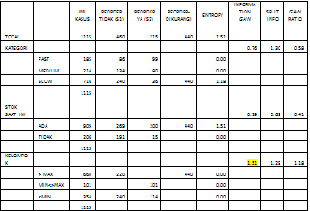
Dari hasil perhitungan nilai entropy dan Gain yang terlihat pada Tabel 4, dapat diketahui bahwa atribut yang memilki Gain tertinggi adalah Kelompok yaitu sebesar 1.51. Dengan demikian, atribut Kelompok adalah atribut yang menjadi node akar.
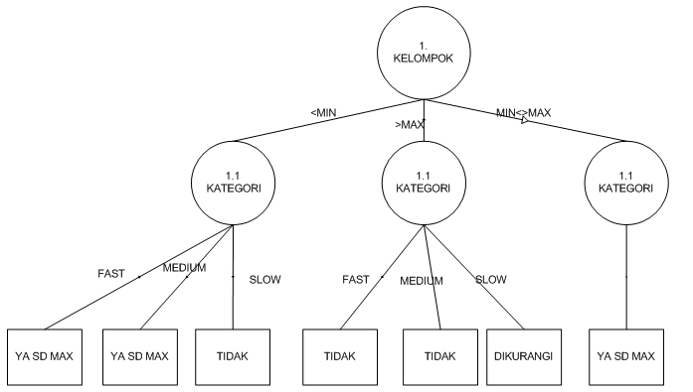

Gambar 4.2. Data Sesuai Target Pola

Perhitungan Menggunakan RapidMiner
Berikut hasil proses yang dibuat melalui RapidMiner
- Data set yang telah ditetapkan menggunakan excel diexport dan disimpan dalam repository, diberikan tipe data serta diberikan role.
- Dari operator yang telah dipilih, dan dihubungkan maka menghasilkan design sebagai berikut:
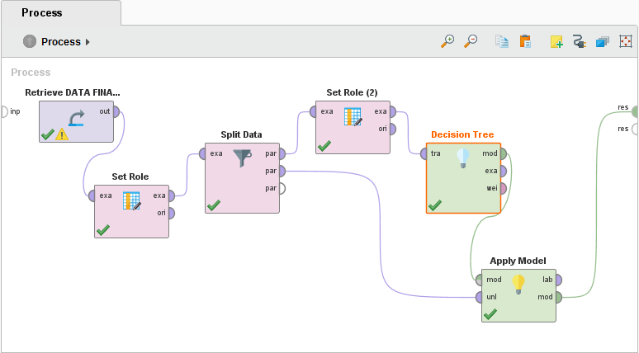

Gambar 4.4 Design Rapid Miner
- Hasil decision tree dari run design Rapid Miner sebagai berikut:
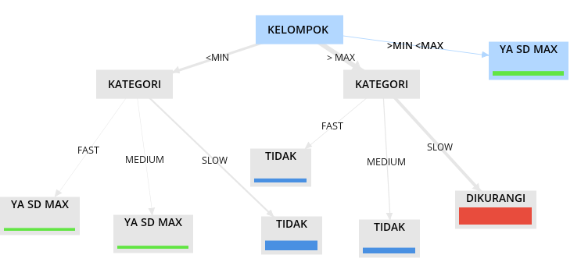

Gambar 4.3. Hasil Decision tree

- Aturan-aturan yang didapatkan dari penelitian ini adalah sebagai berikut:
- Jika Kelompok: Jumlah Stok Kurang dari Minimal Stok, Kategori Fast maka perlu melakukan reorder sampai jumlah Maximal stok.
- Jika Kelompok: Jumlah Stok Kurang dari Minimal Stok, Kategori Medium maka perlu melakukan reorder sampai jumlah Maximal stok.
- Jika Kelompok: Jumlah Stok Kurang dari Minimal Stok, Kategori Slow maka tidak perlu melakukan reorder.
- Jika Kelompok: Jumlah Stok Lebih dari Maximal Stok, Kategori Fast maka tidak perlu melakukan reorder.
- Jika Kelompok: Jumlah Stok Lebih dari Maximal Stok, Kategori Medium maka tidak perlu melakukan reorder.
- Jika Kelompok: Jumlah Stok Lebih dari Maximal Stok, Kategori Slow maka stok perlu dikurangi.
- Jika Kelompok: Jumlah Stok Lebih dari Minimal dan Kurang dari Maximal Stok maka tidak perlu melakukan order terlebih dahulu

- KESIMPULAN

5.1 Kesimpulan.
Berdasarkan pembahasan dan penelitian diatas dapat disimpulkan beberapa hal:
- Data yang diperoleh dari Instalasi Farmasi dapat diolah dengan proses data mining dengan jenis klasifikasi menggunakan metode Algoritma C4.5
- Hasil perhitungan Algoritma C4.5 menetapkan Kelompok memiliki gain terbesar.
- Berdasarkan proses perhitungan, diperoleh pohon keputusan (decision tree) tersebut diperoleh 7 aturan-aturan (rule) dalam menemukan pola reorder stok obat di Farmasi Rawat Jalan Lantai 1 Rumah Sakit Bethesda.

5.2 Saran.
- Untuk penelitian selanjutnya dapat dikembangkan pada jenis data yang serupa dengan metode yang lain atau yang lebih baik. Karena data transaksi yang sama dapat diklasifikasikan berdasarkan atribut lainnya.
- Untuk penelitian selanjutnya dapat dikembangkan di warehouse yang lain di Instalasi Farmasi..

6. UCAPAN TERIMA KASIH
Ucapan terima kasih penulis sampaikan kepada:
- Tuhan yang Maha Pengasih.
- Orang tua dan keluarga yang selalu mendoakan dan memberikan dukungan.
- Dr. Alimatus Sahrah, M.Si., MM., selaku Rektor Universitas Mercu Buana Yogyakarta.
- Bp. Anief Fauzan Rozy S.Kom., M.Eng, sebagai Dekan Fakultas Teknologi Informasi.
- Ibu Putri Taqwa Prasetyaningrum, S.T., M.T selaku Dosen Pembimbing Akademik sekaligus Dosen Pembimbing Skripsi.
- Bapak Ibu Dosen Penguji.
- Direktur RS Bethesda, serta Kepala Instalasi Farmasi dan bapak/ibu di Instalasi Farmasi.

DAFTAR PUSTAKA
- (Aprillia), Belajar Data mining dengan RapidMiner
- (Darmawan, 2017), “Implementasi Simple Additive Weighting Untuk Monitoring Aktivitas Perkuliahan Dengan Menggunakan Radio Frequency Identification,” J. Sist. Inf. Bisnis, vol. 7, no. 1, 2017.
- (Efraim, 2005), “Introduction to Information Technology”. 3rd Edition. USA : John Willey & Sons, Inc.
- (Eska, 2016), Penerapan Data mining Untuk Prediksi Penjualan Wallpaper Menggunakan Algoritma C4.5 JURTEKSI (Jurnal Teknologi dan Sistem Informasi) Vol 2, Nomor 2, Maret 2016, halaman 9 – 13ISSN 2407 – 1811
- (Larose, 2005), Discovering Knowledge in Data Mining An Introduction to DataMining, Wiley Interscience
- (Luthfi, 2009), Penerapan Data mining Algoritma Asosiasi Untuk Meningkatkan Penjualan. Seminar Nasional Aplikasi Sains & Teknologi (SNAST) Periode III, 10(1), 1–21.
- Mardi, Yuli (2014), Analisa Data Rekam Medis untuk Menentukan Penyakit Terbanyak Berdasarkan International Classification Of Disease (ICD) Menggunakan DecisionTree C4.5 (Studi Kasus: RSU. CBMC Padang). UPI YPTK Padang Widodoet al (2013) Penerapan Data Mining dengan Matlab, Rekayasa Sains
- (Nababan & Darsono, 2017), "Sistem Pengontrolan Persediaan Barang Dengan Metode Economic Order Quantity (Eoq) Menggunakan Algoritma Genetika (Studi Kasus Gundaling Farm)." Journal Information System Development (ISD) 2.1 (2017).
- (Nababan & Darsono, Analisis Persediaan stok Barang Menggunakan Algoritma C4.5 (Studi Kasus CV Harapan Raya), 2018)
- (Pratama, 2018), Pengembangan Aplikasi Perhitungan Prediksi Stock Motor Menggunakan Algoritma C4.5 Sebagai Bagian dari Sistem Pengambilan Keputusan (Studi Kasus di Saudara Motor)
- (Pritalia, 2018), Penerapan Algoritma C4.5 untuk Penentuan Ketersediaan Barang E-commerce
- (Rismayanti, 2016), “Implementasi Algoritma C4.5 Untuk Menentukan Penerima Beasiswa Di STT Harapan Medan”
- (Soewono & Sasongko, 2014), “Sistem Pakar Identifikasi Modalitas Belajar Siswa Dengan Implementasi Algoritma C4.5” J. Sist. Inf. Bisnis, vol. 4, no. 1, 2014.
- (Wahyuni, 2018), Implementasi Data mining dalam Memprediksi
Stok Barang Menggunakan Algoritma Apriori, Jurnal Ilmiah Informatika, ISSN 2089 – 5490.
- (Zulfian, 2013)Azmi Zulfian, Dahria Muhammad, 2013, “Decision tree Berbasis Algoritma Untuk Pengambilan Keputusan”

